Przed Wami lekcja z budowy układu oddechowego. Poznacie odcinki tego układu oraz ich znaczenie. Gdy rozwiążecie wszystkie zadania, wówczas... czeka na Was niespodzianka.

Zadanie 1.  Przejdźcie labirynt. Linię przejścia stanowią nazwy odcinków układu oddechowego w kolejności, począwszy od jamy nosowej.  Zadanie 2. Rozwiążcie krzyżówkę. | 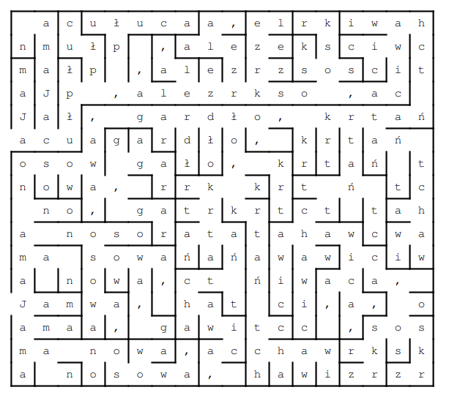
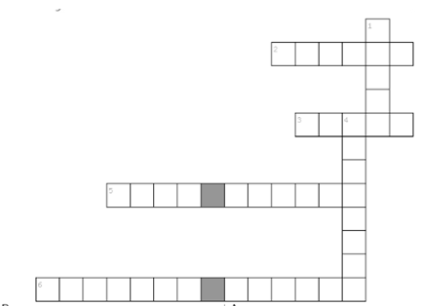 |  | 1. zbudowane z pęcherzyków płucnych  2. wspólna część układu oddechowego i pokarmowego  3. narząd głosotwórczy  4. rozdziela się na 2 oskrzela główne  5. oczyszcza, nawilża i ogrzewa powietrze  6. zachodzi między płucami a krwią

Zadanie 3. Odczytajcie kody QR, wykonajcie zadania i wpiszcie otrzymane hasła.

HASŁO........................................... HASŁO............................................
Zadanie 4. Otoczcie kółkiem diagram ze składem powietrza wydychanego.

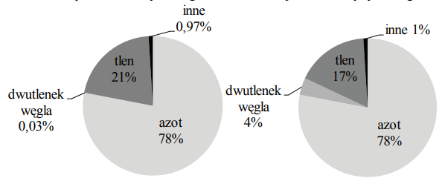

Zadanie 5. Obejrzyjcie filmik (możecie kilka razy).

Na czym polega wdech? ............................................................................
....................................................................................................................
....................................................................................................................

Na czym polega wydech?............................................................................
.....................................................................................................................
.....................................................................................................................

Zadanie 6. Podpiszcie odpowiednio rysunki: WDECH / WYDECH . Uzasadnijcie swój wybór.
